Препринт

И.А.Захаров-Гезехус

Феодосий Григорьевич Добржанский –
русский биолог в Америке

2010

Феодосий Григорьевич Добржанский, один из самых выдающихся генетиков ХХ века, родился 110 лет назад, 25 января (по нов. ст.) 1900 года. В его родословной слились польские и украинские корни: отец происходил из шляхетского рода, мать была дочерью и внучкой православных священников в западных губерниях России. Отец Феодосия Григорьевича, Григорий Карлович, был учителем математики (по другим сведениям – гимназическим надзирателем) в гимназии города Немиров, под Винницей.
Примечательным фактом является родство Ф.Г.Добржанского с великим русским писателем Ф.М.Достоевским: мать Феодосия Григорьевича, Софья Васильевна, была дочерью Олимпиады Ивановны Черняк (в замужестве Войнарской), двоюродной сестры Федора Михайловича; их общий дед, Андрей Григорьевич Достоевский – священник в Подольской губернии, служивший в селе Войтовцы близ того же Немирова (Богданов, Роговой 2008).
Феодосий, единственный сын своих родителей, появился на свет в г. Немиров 12 января (ст.стиля), т.е. на следующий день после дня памяти преподобного Феодосия Великого, в честь которого и был крещен. Раннее его детство прошло в Немирове, где в 1909 г. Феодосий пошел в первый класс гимназии. Тогда же у него появился интерес к биологии – к коллекционированию бабочек; по-видимому, этот интерес возник без прямого влияния родителей. На следующий год семья переехала в Киев, где будущий ученый продолжил свое образование.
В своем Сurriculum vitae Ф.Г.Добржанский в 1931 году сообщает о себе следующее: «… родился 12 (25) января 1900 года в Немирове Подольской губ. Учился в Киевской 6-й гимназии, которую окончил в 1917 г., и на физико-математическом факультете (естественном отделении) Киевского университета, который окончил в 1921 г. Состоял аспирантом при кафедре зоологии при Украинской академии наук (1921-1924).
В 1920-1923 гг. служил ассистентом при кафедре зоологии в Киевском политехническом (сельскохозяйственном) институте. Был зоологом Зоологического музея Украинской академии наук (1920-1922). Был лектором по биологии и зоологии на рабфаке при Киевском политехникуме (1922-1923) и лектором по биологии в Киевском педагогическом институте (1922-1923)» (У истоков…2008, c.424-425).
Реализованный талант, во всяком случае, научный – это результат благоприятного сочетания факторов наследственности и среды. Несмотря на то, что юность Ф.Г.Добржанского прошла в трудных условиях революции и гражданской войны на Украине, ему повезло на хороших учителей и на возможность общаться с выдающимися учеными, которые, несомненно, и определили его путь в науку.
Первым среди учителей должен быть назван Виктор Николаевич Лучник (1892 - 1936). Гимназистом Ф.Добржанский познакомился со студентом В.Н. Лучником, впоследствии ставшим известным энтомологом, специалистом по жукам-жужелицам. Как было сказано в некрологе последнего, он «удивительно умел увлекать энтомологией и втягивать в работу молодежь» (Н.Н.Плавильщиков). Примечательно, что В.Н.Лучник, переехавший в Киев в 1914 г., в этом году опубликовал свою единственную популярную работу, посвященную божьим коровкам. Вскоре после этого и состоялась его встреча с Ф.Добржанским, который был направлен В.Н.Лучником на изучение именно божьих коровок. Впоследствии один из видов божьих коровок, описанный Ф.Г.Добржанским был назван в честь первого учителя (Coccinella lutshniki Dobzh. – в настоящее время он считается подвидом Coccinella saucerottei Muls.).
Университетским учителем Ф.Г.Добржанского стал профессор зоологии Киевского университета Сергей Ефимович Кушакевич ((1873-1920). Сейчас он мало известен и о нем следует сказать подробнее (сведения заимствованы из http://baksheev.com.ua/articles/biblioteka-semi-baksheevih/276/). С.Е.Кушакевич учился у знаменитого зоолога Рихарда Гертвига в Мюнхене и входил в "мюнхенскую семью зоологов", подолгу работая там. Спустя многие годы известный генетик Р. Гольдшмит вспоминает о Кушакевиче как о "превосходном всесторонне образованном зоологе, который при своем огромном, почти двухметровом росте был изысканным и чувствительным человеком, глубоко интересующимся искусством, особенно античной классикой... Он был прекрасным попутчиком в путешествиях, всегда дружественный и приветливый". Писал о нем и В.И. Вернадский: «Я помню с ним интересные, живые разговоры о различных, больших и мелких проблемах биологии, философии, текущей жизни. От него я впервые узнал о генах… Жизнерадостный, полный научных планов, широкообразованный и замечательно милый человек... Это был настоящий университетский учитель — от которого надо было ждать многого…».
Кушакевич познакомил восемнадцатилетнего Ф.Добржанского с рядом профессоров Петроградского университета, которые переехали в Киев с началом гражданской войны. Среди них самым выдающимся был Владимир Иванович Вернадский (1863 - 1945). Когда в Киев вошла Красная армия, Кушакевич, бывший директором Днепровской биологической станции, и Вернадский летом 1919 года переселились на станцию, располагавшуюся в доме лесничего, на левом берегу Днепра под Киевом. Ф. Добржанский носил туда им продукты. В конце 1919 г. Ф.Добржанский последний раз встретился с Кушакевичем в Одессе, откуда Кушакевич попытался выехать в Западную Европу, но по дороге заболел тифом и умер.
Потерявший родителей (отец умер в 1918 г., мать – в 1920) Ф.Г.Добржанский оставался в Киеве; здесь он не только познакомился с Григорием Андреевичем Левитским и слушал его лекции, но и жил с ним в одной квартире. Если со знакомства с В.Н.Лучником началось серьезное увлечение Ф.Г.Добржанского энтомологией, то первым учителем в генетике для него был безусловно Г.А.Левитский. Г.А.Левитский (1878-1942), выдающийся цитолог, был автором одних из первых в СССР учебников по биометрии и по цитогенетике: его руководство «Материальные основы наследственности» было издано в Киеве в 1924 году. По словам Ю.Л.Горощенко, слушавшего лекции Ю.А.Филипченко, Г.Д.Карпеченко и Г.А.Левитского, последний был лучшим лектором по генетике. Кажется естественным, что он смог оказать значительное влияние на молодого энтомолога, «заразив» его генетикой.
Первая энтомологическая статья Ф.Г.Добржанского была опубликована, когда ему было 17 лет. В свой киевский период Ф.Г.Добржанский опубликовал и подготовил (некоторые были изданы в 1924 г., когда он уже жил в Ленинграде) 11 работ разного характера – по фаунистике, биологии (диапауза, скопление жуков на зиму), географической изменчивости, анатомии божьих коровок, 3 из них вышли на немецком языке.
Появившийся интерес к генетике привел Ф.Г.Добржанского в 1922 г. в Москву. Здесь, в лаборатории С.С.Четверикова он смог получить первые лабораторные линии дрозофилы (незадолго до этого привезенные в СССР Г.Меллером). С дрозофилой Ф.Г. начал работать еще в Киеве, как бы продолжив на этом объекте одно из направлений своих исследований на божьих коровках: он изучал половой аппарат разных видов коровок как важный систематический признак, на дрозофиле была проделана и в дальнейшем им опубликована статья о половом аппарате различных мутантов.
Рукопись именно этой статьи Ф.Г. привез в августе 1923 года в Петергоф, в Биологический Ин-т Университета (У истоков…, 2008, с. 396) (где ему впоследствии пришлось некоторое время работать) и, вероятно, именно тогда Ю.А.Филипченко пригласил молодого энтомолога переехать в Петроград. К переезду в начале 1924 г. в Петроград-Ленинград Ф.Г.Добржанский был квалифицированным энтомологом, получившим подготовку и в области генетики, как лекционную, так и практическую, в виде опыта работы с мутантными линиями дрозофилы.
Ф.Г.Добржанский проработал в Ленинградском Университете в должности ассистента кафедры генетики и экспериментальной зоологии 4 года, с января 1924 по декабрь 1927 г. Помимо педагогической и исследовательской лабораторной работы, Ф.Г. осуществил три экспедиции в Среднюю Азию, две последние – в качестве руководителя.
В одном из писем (У истоков…, 2008, c. 237) Ф.Г. писал «… у меня, видно, имеется этот самый так называемый ген бродяжничества». Первые две поездки на Кавказ он совершил еще гимназистом. Летом 1925 года он отправился с молодой женой (Натальей Петровной Сиверцевой-Добржанской) в Узбекистан, где посетил Ташкент, Джелалабад, район Ферганского хребта, Андижан, совершая многодневные поездки верхом и коллекционируя насекомых. В 1926 и 1927 гг. Ф.Г. с сотрудниками и студентами каф. генетики ЛГУ по заданию Ю.А.Филипченко участвовал в двух экспедициях по изучению животноводства Казахстана.
Экспедиции организовывались на средства, выделенные Комиссией по изучению естественных производительных сил СССР (КЕПС). В 1926 г. экспедиция провела обследование животноводства в Семиреченской обл. (по административному делению того времени) Казахской ССР, посетив районы Асинско-Чиликский, Кастекский, Илийский , Копальский, Лепсинский, Алакульский. В 1927 г. работа велась в Каркаралинском, Чингизском, Кокпектинском, Тарбагатайском, Алтайском районах Семипалатинской обл. (Медведев, 2006). В состав отряда в1926 г. входили Я.Я.Лус и студенты Н.Н.Медведев и В.И.Савельев, в 1927 г. – Я.Я.Лус, студенты Б.П.Войтяцкий, Ю.Я.Керкис, Н.Н.Колесник, Н.Н.Медведев. Руководителем отрядов был Ф.Г.Добржанский.
Сохранились дневники, которые Ф.Г. вел в первой экспедиции; к сожалению, опубликованы лишь краткие из них выдержки (Из дневника…, 2000). Не сохранилось писем Ф.Г., написанных во время первой экспедиции; зато письма из второй, адресованный Ю.А.Филипченко, опубликованы и дают представление о том, как шла работа экспедиционного отряда.
Итоги работ экспедиций были подведены в двух сборниках (Добржанский и др., 1927, 1928). В первом из них была помещена статья Ф.Г. «Лошадь кочевого населения Семиречья», занявшая без приложений 90 страниц. В статье – 12 фотографий лошадей, сводные таблицы со статистической обработкой промеров. В приложении (еще 26 страниц) результаты измерений (22 промера каждого животного) 402 кобыл и 55 жеребцов. В сборник 1928 г. вошли две подобные же статьи Ф.Г. – одна посвящена лошадям обследованного в 1927 г. региона, другая - мараловодству на южном Алтае.
Итог своей научной деятельности в СССР подвел сам Ф.Г.Добржанский в письме, написанном перед его отъездом в США. Письмо было адресовано М.В.Волоцкому (Богданов, 2000), который собирал материалы о родственниках Ф.М.Достоевского. Ф.Г. написал: «.. беру имеющийся под руками список, где значится около ½ работ… В качестве пояснения добавлю следующее. Мне пришлось работать в трех направлениях: 1) систематика, 2) генетика, 3) зоотехния. Главным я считаю второе – в этом, выражаясь громко, моя душа. Первое – остатки юношеского увлечения насекомыми, от которого до сих пор не могу освободиться. Третье – работа по принуждению, от которой я стараюсь освободиться по мере возможности». В приложенном списке – 18 публикаций (Богданов, 2000). По более полному списку из Curriculum vitae (У истоков…, 2008, c. 425-429) к 1928 году Ф.Г. опубликовал 35 работ. К разряду генетических, опубликованных до 1928 г., Ф.Г. в последнем списке отнес две свои первые публикации, посвященные дрозофиле – особенностям полового аппарата мутантов и множественному проявлению некоторых генов, две работы по географической изменчивости божьих коровок (Harmonia axyridis, Coccinella septempunctata) и статью о наследовании мастей киргизских лошадей. Ф.Г. в раздел «Популярные работы, рефераты» включил две важные публикации: большое (на 119 страницах), систематическое изложение основ генетики - «Что и как наследуется у живых существ» (Л., Госиздат, 1926), и «Обзор генетических исследований видов рода Drosophila». Первая работа, возможно, писалась как пособие к курсу лекций по генетике или служила конспектом, в котором систематизированы собственные представления молодого преподавателя о содержании науки генетики. Вторая работа является развитием и конкретизацией представлений Ю.А.Филипченко о гомологической изменчивости (высказанных в связи с законом гомологических рядов Н.И.Вавилова). Ф.Г. очень четко на материале рода Drosophila представил генетические основы гомологических рядов изменчивости. Данные им формулировки кажутся совершенно приемлемыми и в настоящее время. Ф.Г. в частности, писал: «Итак, сравнительное изучение видов Drosophila показало, что: 1) различные виды обладают гомологичными или даже идентичными генами; 2) эти гомологичные гены способны давать и действительно дают одинаковые как фенотипически, так и по их генетическому поведению мутации; 3) расположение гомологичных генов друг относительно друга в соответствующих хромосомах у близких видов в общем и целом одинаково; 4) однако, особенно у более далеких видов, могут наблюдаться перестановки гомологичных генов или отрезков хромосом друг относительно друга в пределах хромосомы; а также 5) перестановка отрезков одной хромосомы в другую хромосому; 6) распадение хромосомы на две части» (Добржанский, 1925, с. 52).
Особо надо сказать о том, как в ленинградский период складывались отношения Ф.Г. с руководителем кафедры Ю.А.Филипченко. Не сохранилось материалов, которые бы показывали обстановку на кафедре генетики в 1924-1927 гг., т.е. в то время, когда Ф.Г. пришел на кафедру и начал работать под руководством Ю.А.Филипченко. Мы можем представить только итог развития их отношений, сложившихся в это время – по многочисленным письмам ученых 1928-1930 гг., которые сохранились и опубликованы (У истоков…, 2008). Несмотря на значительную разницу в возрасте – 18 лет, и в их служебном положении, между Юрием Александровичем и Феодосием Григорьевичем сложились близкие, можно сказать – товарищеские отношения. В письмах Ф.Г., хотя он, несомненно, глубоко уважал Юрия Александровича, не видно особого почтения, никакого пиетета, обращение – как к товарищу. Вместе с тем (нет оснований сомневаться в искренности) выражения не только дружеских чувств, но и большого уважения к Юрию Александровичу как к учителю. Тем не менее, служебные отношения складывались, видимо, подчас напряженно. Приведу несколько цитат из писем Ф.Г. (У истоков…, 2008, c. 135, 226, 267):
«…мы с вами не всегда согласны в том, что есть лучшее. Правда, вы все же никогда не мешали мне идти своей дорогой, это я тоже ценю. И если у нас бывали недоразумения, и даже сейчас бывают, то это ни на минуту не меняет моего уважения к вам, хотя я не скрываю того, что подчас ваша десница очень больно давила мне плечо. Но все же я предпочитаю работать с человеком, которого люблю и уважаю, чем с более легким человеком, в отношении которого ко мне я не уверен».
«Мое отношение к вам лично, надеюсь, не вызывает у вас сомнений, равно как у меня не вызывает сомнений ваше отношение лично ко мне. За четыре года нашей совместной работы не было ни единого инцидента и даже ни единого неудовольствия на личной почве… Кроме того, я не забыл и не забуду о том факте, что эти два года в Америке, которые дали мне так много, я получил только благодаря вам. Уже это одно – достаточный повод, что бы быть вам благодарным… То, о чем вы пишете, относится к нашим отношениям на служебной почве. Я никогда не скрывал, что эти отношения для меня были тяжелы до невыносимости, и ничто иное, как ужас, берет меня при мысли, что это может начаться опять. Ни минуты не хочу сказать, что в этом не было моей вины… …причину я усматриваю в наличии у меня известной (умной или глупой – иной вопрос) своей линии и своих взглядов на вещи и в свойстве вашего характера не допускающего или допускающего с трудом присутствия вблизи субъекта с указанными выше свойствами».
«…читая это ваше письмо (от 30.12.1929 – И.З.) я понял вашу душевную красоту больше, чем за 4 года совместной работы и за эти два года жизни врозь».
Из содержания писем достаточно ясно, что именно вызывало напряженность. Во-первых, и, по-видимому, это главное – «принуждение» заниматься «зоотехнией», изучением сельскохозяйственных животных. Второе – научные споры, получившие продолжение и в переписке, по поводу роли плазмона, то есть цитоплазмы клетки, в наследственности и видообразовании – роли, признававшейся Ю.А.Филипченко и горячо отвергавшейся Ф.Г.
Хотя Ю..А.Филипченко очень рассчитывал на возвращение и активное включение в работу Ф.Г., он, тем не менее, давал свое полное согласие на продолжение работы Ф.Г. за границей. Так, он писал: «… нигде и никогда вы не будете так хорошо и спокойно работать, как у Моргана. Поэтому, сколько есть возможности продлить там пребывание – на полгода, год, два – продлевайте! Если не удастся или не захотите, я приму вас с распростертыми объятиями, и будем делить вместе горе и радость, хотя первого здесь больше, чем последнего» (У истоков…, 2008, с. 351). «Если бы вам представилась возможность остаться в Америке на некоторое (небольшое) число лет – 3, 4, 5 – этим безусловно следует воспользоваться… … 3-4 года работы в моргановской лаборатории сделали бы из вас, Феод. Григ., если не второго Моргана, то по крайней мере одного из самых блестящих морганоидов вроде Стертеванта» (У истоков…, 2008, с. 353]. «Повторяю, если бы вы остались надолго, мы очень бы жалели об этом за нас, но очень радовались бы за вас!» (У истоков…, 2008, с.354).
В своем пожелании или предвидении Ю.А.Филипченко оказался прав: Ф.Г. Добржанский действительно вошел в первую пятерку или даже тройку (после Моргана и Меллера) генетиков второй трети ХХ века!
Опубликованная переписка с Ю.А.Филипченко, а потом с Н.И.Вавиловым, охватывает 3.5 года (1928-1931). Все это время Ф.Г. стремился не порывать связей с СССР и в то же время иметь возможность продолжать до какого-то логического завершения начатые в США исследования. Лишь сообщение об уходе из Ленинградского университета Ю.А.Филипченко (У истоков…, 2008, письмо от 22 января 1930 г.) побудило Ф.Г. послать заявления об увольнении и из ЛГУ, и из Академии наук СССР (Бюро генетики КЕПС). Сомнения в возможности остаться в США продолжались, однако, и после смерти Ю.А.Филипченко. Ф.Г. вступил в переписку с Н.И.Вавиловым, который предлагал ему работать либо в лаборатории генетики АН СССР, либо в учреждениях Академии сельскохозяйственных наук. В частности. Н.И.Вавилов писал: «Мы очень хотим, чтобы вы возможно скорее приезжали и развернули бы свою работу, и со стороны Академии наук будут приняты меры к тому, чтобы всячески содействовать вам в вашей работе» (У истоков…, 2008, с. 435), а также «… переходите Рубикон, трудности будут, но поскольку ваша работа нужна, ценится, все преодолимо и, повторяю, в Академии наук мы нуждаемся в вашей работе» (У истоков, 2008, с. 434), «конечно, думаем мы уже по-разному теперь в Соединенных Штатах и в СССР, но не сомневаюсь, что при всех перипетиях бытия интереснее много в Советской стране» (У истоков…, 2008, с. 433).
В августе 1931 года Ф.Г.принял, наконец, окончательное решение. Он написал Н.И.Вавилову (У истоков…, 2008, с.436]: «при всем моем уважении к Вам лично, при всем моем искреннем желании работать в Академии наук, а не здесь (знаю, что в искренности этого желания многие сомневаются, но это их дело – я говорю, что думаю) вижу, что из этого ничего не выйдет». «Хуже всего то, что, судя по вашему письму, от меня потребовалось бы то, что я не могу делать… те требования о стиле и характере писания, о которых вы говорите, делают для меня положение невозможным. С этим стилем я не знаком, а поскольку знаком – чувствую себя не в силах ни его принять, ни даже под него подделываться. А к тому же, ясное дело, и лабораторию надо вести в том же духе. Значит, с первых же шагов – неприятности, унижения и прочее».
Надо признать, что находившийся уже боле 3 лет вне СССР Ф.Г.Добржанский более реалистично, чем Н.И.Вавилов, оценил складывающуюся на родине обстановку. Период его колебаний закончился, Ф.Г.решил остаться в США.
В письме от 16.08.1928 Ф.Г., побывавший на энтомологическом конгрессе, писал: «Я очень ясно почувствовал, что я уже не энтомолог и никакого отношения к энтомологии не имею» (У истоков…, 2008, с.89). Тем не менее, Ф.Г. продолжал сборы кокцинеллид и изучение коллекций и опубликовал в США 3 статьи, в одной из которых дал наиболее полную сводку по географической изменчивости божьих коровок (Dobzhansky, 1933a).
Начав работать в генетической лаборатории Т.Моргана, Ф.Г., в письме от 9.06.1928, так написал о своих занятиях: «нарочно выбираю вещи in different directions, чтобы взять в лаборатории максимум возможного» (У истоков…, 2008, с.63). Исследования на Drosophila melanogaster велись им в нескольких направлениях, главные – изучение интерсексов, влияние хромосом на размер клеток и получение после рентгенизации и изучение транслокаций, в частности, их использование для составления цитологических карт хромосом. В связи с этим Ф.Г. прекрасно освоил цитологические методы и успешно получал препараты митотических хромосом дрозофилы – крайне трудный материал для микроскопического изучения. Своим «детищем» в то время Ф.Г. считал изучение плейотропизма генов, чем он также продолжал заниматься.
Все перечисленное было, однако, достаточно далеко от интересовавших Ф.Г. проблем эволюции и от того, что Ф.Г. назвал географической генетикой, которая ему была «близка» (У истоков…, 2008, с. 265). Свой путь Ф.Г. в этих направлениях нащупал лишь в начале 1930-ых годов.
Еще в 1928 г. Ф.Г. обратил внимание на сделанный в лаборатории Моргана доклад некоего Ланцефильда о стерильности межрасовых гибридов Drosophila (« Lancefield нашел вещь, которой нет цены. Он нашел две расы Drosophila obscura [в дальнейшем переименована в D. pseudoobscura – И.З.]плодовитые inter se, но полубесплодные при скрещивании… Можно только пожалеть, что это нашел Ланцефильд, а не кто-либо другой. Этот мужчина порядочно глуп, и у меня даже такое представление, что он сам не понимает, что он держит в своих руках. А ведь междувидовая стерильность это – о!, нечто вроде драгоценного клада, пути к которому еще никто не знает. И если только этот орешек удалось бы разгрызть, то генетика видообразования была бы совершенно ясна» (У истоков…, 2008, с. 78). Ф.Г.не смог пропустить этот клад и обратился к изучению Drosophila pseudoobscura. В 1933 г. он опубликовал первые работы, посвященные этому виду, в которых цитологически проанализировал поведение хромосом в мейозе у стерильных гибридов (Dobzhansky1933b) и оценил роль Y-хромосомы и аутосом в гибридной стерильности (Dobzhansky, 1933c].
В 1934 г. Пайнтер описал политенные хромосомы Drosophila melanogaster. Его техника была «взята на вооружение» сотрудниками лаборатории Моргана, особенно успешно ее использовал К.Бриджес. Метод освоил и стажер китаец Тан, которому, по его словам, приготовление давленных препаратов показал Ф.Г. (Genetics of natural populations, 1995, с. 4). В 1935 г. Тан опубликовал детальное описание гигантских хромосом Drosophila pseudoobscura. Работы Ф.Г., опубликованные в том же году, еще были выполнены традиционной цитологической техникой и лишь позднее изучение структуры гигантских хромосом стало основным методом работы Ф.Г. и его сотрудников.
Drosophila pseudoobscura оказалась объектом, исключительно хорошо соответствующим интересам Ф.Г. Помимо существования двух рас (в последствии одна из них была признана Ф.Г. самостоятельным видом) и нескольких близких скрещивающихся с ней видов, она показала большой внутривидовой хромосомный полиморфизм и, это, может быть, было особенно важным, обитала на огромном ареале, от Канады до Гватемалы, что давало возможность изучать популяции, существующие в различных экологических условиях. Ф.Г. в 1935 г. предпринял экспедицию для сбора дрозофил, объехав штаты Колорадо, Аризона, Нью Мексико и посетив Мексику. В дальнейшем он еще несколько раз ездил в Мексику, где популяции оказались особенно богаты на инверсии.
В двух совместных работах Стертевант и Добжанский (так в США стала писаться фамилии Ф.Г.) показали, что путь эволюции вида может быть реконструирован при сравнительном изучении хромосом с инверсиями, выявляемыми на политенных хромосомах Drosophila pseudoobscura (Sturtevant, Dobzhansky,1936; Dobzhansky, Sturtevant,1938). По утверждению Новицкого (Novitski, 2005) идея этого подхода принадлежала Стертеванту. Здесь следует остановиться на отношениях этих двух выдающихся генетиков.
Уже через полгода после приезда в Америку, Ф.Г. писал Ю.А.Филипченко, что он особенно сблизился с А.Стертевантом. Вообще, последний сыграл особенную роль в жизни Ф.Г. Вместе со Стертевантом были начаты работы по эволюционной генетике, которая вскоре стала основным научным направлением Ф.Г. В значительной степени именно Стертеванту Ф.Г. обязан тем, что сроки его работы в лаборатории Моргана, куда Ф.Г. приехал на годовую стажировку, продлевались и продлевались. Сам Ф.Г.говорил впоследствии: «Несомненно, Стертеванту я обязан тем, что был приглашен остаться в этой стране. Следовательно, именно Стертеванту я определенно обязан своей жизнью, т.к., без сомнения, меня бы не было в живых, если бы я вернулся в Россию» (Novitski, 2005, с. 187). Позднее близкие дружеские и рабочие отношения Ф.Г. и Стертеванта испортились. Изданная много лет спустя и посвященная им книга была названа «Двое ученых не в ладах» (или – «в ссоре - in odds») (Novitski, 2005). Знавший обоих Дж. Кроу писал: «Затем прошла трещина. Для тех, кто хорошо знал обоих, это не было удивительно. Добжанский был общительным и ярким, вел работу по интуиции и быстро, охватывал широкий спектр проблем и неустанно публиковался. Стертевант же был спокойным и сдержанным, работал вдумчиво и медленно, делал немного, но очень тщательно, и публиковался с осторожностью» (Novitski, 2005, с. vi]. Написавший книгу «Двое ученых не в ладах» Новицкий (кстати, к Ф.Г. относящийся, судя по книге, весьма неприязненно) одной из возможных причин разлада считает религиозность Ф.Г., которая могла, по его мнению, претить атеистически настроенному Стертеванту.
Помимо несходства натур и, возможно, каких-то личных поводов к конфликту, у Ф.Г. сложился иной, чем у Стертеванта взгляд на будущее генетики. Летом 1938 г. он говорил Новицкому: «По мнению Стерт(евант)а и Моргана будущее генетики - в приложении к генетическим проблемам принципов физики и химии. Я же, с другой стороны, верю, что классическая генетика, особенно лабораторное изучение генетики Drosophila melanogaster, теперь мертвы, и в будущем наиболее плодотворным будет изучение природных популяций» (Novitski, 2005, с. 70).
В середине 1930-ых годов Ф.Г. добился признания в США: в октябре 1936 г. он прочел курс лекций в Колумбийском Университете, получив это почетное приглашение от проф. Л.Дана.
Вскоре после этого слепая на один глаз лошадь, на которой ехал Ф.Г., ударила его о створку ворот. Перелом ноги лишил Ф.Г. подвижности и время лечения он использовал для оформления книги на основе сделанных ранее заметок к своему курсу лекций.
Как через 20 лет случилось с другим соотечественником и сверстником Ф.Г., с В.В.Набоковым, одна книга радикально изменила положение ее автора в США. Книга Добжанского «Генетика и происхождение видов» (Dobzhansky, 1937) была сразу признана и до сих пор считается классической. Она была переиздана в 1941 и в 1951 гг. Через 50 и 60 лет после выхода книги ей были посвящены специальные статьи в журнале Genetics (Powell, 1987; Lewontin, 1997). Особенно в первой из них дан обстоятельный анализ тех факторов, которые обеспечили книге Добжанского огромный успех. В том же 1937 г. Ф.Г. получил американское гражданство.
Не занимаясь разбором содержания книги Добжанского, хочу обратить внимание на одну ее особенность. В ней широко представлены работы русских и советских биологов. Это мог сделать только Ф.Г., никакой другой автор в Америке вообще бы не обратил внимание на большинство этих русских публикаций. Среди 571 процитированного в книге источника было 39 публикаций, напечатанных в СССР или в России (не считая зарубежных публикаций советских авторов).
Добжанский и в дальнейшем продолжал следить за тем, что делалось в биологической науке в СССР. Он потратил время и перевел на английский язык труд Т.Д.Лысенко «О наследственности и её изменчивости» (1943) (в это время Т.Лысенко – директор Института генетики АН СССР; он возглавил Институт после ареста Н.И.Вавилова). Издание перевода этого произведения (Lysenko,1946) было полезно – надо было показать тем на Западе, у кого были какие-то иллюзии относительно советской «мичуринской» биологии, все убожество голого короля этой биологии.
Завершая этот очерк, следует сказать о стиле работы или, может быть, правильнее, о методологии работы Добжанского. Р.Левонтин характеризует его как «теоретика без инструментов», имея в виду инструменты математического анализа и моделирования. Он пишет (Genetics of natural populations, 1995, с. 87-88) «Я утверждаю, что он был в действительности теоретиком, чья интеллектуальная программа была теоретической и концептуальной, но что, не располагая абстрактными математическими инструментами, которые являются набором средств обычного теоретика, он использовал единственный инструмент, который был в его распоряжении - манипулирование живыми организмами. С этой точки зрения он был экспериментатором faute de mieux [за неимением лучшего], для которого организмы были чем-то в роде компьютера, скорее, чем предметом интереса сами по себе». Справедливость такой характеристики остается на совести Левонтина. Многолетнее увлечение насекомыми заставляет сомневаться, что Добжанский не испытывал к этим организмам, как к таковым, живого интереса. Безусловно, он был «натуралистом» и, вероятно, в не меньшей степени, чем «теоретиком».
Заканчивая этот очерк о русском биологе, прославившемся в США, я не буду пересказывать его дальнейшую биографию, с которой можно познакомиться по публикациям наших «добжансковедов» М.Д.Голубовского и М.Б.Конашева. В заключение вернусь к религиозности православного христианина Добжанского, о которой неоднократно напоминает Новицкий. Как его религиозность уживалась с признанием и изучением эволюции? Ответ дал сам Добжанский:
«Приходит ли эволюционное учение в противоречие с религиозной верой? Нет. Было бы грубой ошибкой принимать Священное писание за учебник элементарной астрономии, геологии, биологии и антропологии. Конфликты – воображаемые и неразрешимые – могут возникать лишь тогда, когда символы интерпретируются в смысле, который не имелся виду». «Творение – не событие, произошедшие в 4004 г. до н.э.; это процесс, который начался около 10 млрд лет назад и продолжается до сих пор» (Dobzhansky,1973).
Примирение эволюционной теории и веры в Бога, то, что было недавно названо «теологическим эволюционизмом» (Коллинз, 2008), можно считать четвертым, глубоко личным, синтезом Ф.Г.Добржанского. О трех первых синтезах речь шла выше. Ф.Г.соединил энтомологию и генетику: его работы по географической изменчивости кокцинеллид были продолжены его ленинградским коллегой, Я.Я.Лусом, осуществившим генетический анализ признаков одного из видов, Adalia bipunctata, а наследование описанных Ф.Г. фенотипов другого вида, Harmonia axyridis, было тщательно изучено его стажером, Таном. Сам Ф.Г. посвятил свои работы в Америке географической изменчивости дрозофил и изучению генетики экзотических видов этого рода.
Второй синтез Ф.Г.Добржанского заключался в объединении достижений российской и западной науки, что он сделал в своей знаменитой книге. Наконец, третий, наиболее значимый в истории биологии синтез – это сочетание экспериментальной генетики и теории эволюции. Ф.Г.Добржанскому удалось блестяще преодолеть существовавший разрыв между этими дисциплинами. Написанная им книга явилась краеугольным камнем синтетической теории эволюции и стимулировала все дальнейшие экспериментальные исследования ведущих к видообразованию генетических процессов в природных популяциях.

Литература
Богданов Н.Н. Феодосий Добржанский – родственник Федора Достоевского // Генетика. 2000. Т.36. № 2. С. 301-302.
Богданов Н., Роговой А. Родословие Достоевских. В поисках утерянных звеньев. М. Акрополь. 2008. 160 с.
Добржанский Ф.Г. Обзор генетических исследований видов рода Drosophila // Труды по прикладной ботанике и селекции. 1925. Т. 15. с. 45-56.
Добржанский Ф.Г., Лус Я.Я., Медведев Н.Н. Домашние животные юго-восточной части Казакстана (Семиречья). Собр. статей под ред. Ю.А.Филипченко. Л. Изд. АН СССР. 1927. 328 с.
Добржанский Ф.Г., Лус Я.Я., Войтяцкий Б.П. и др. Домашние животные Семипалатинской губернии. Собр. статей под ред. Ю.А.Филипченко. Л. Изд. АН СССР. 1928. 328 с.
Из дневника Ф.Г.Добржанского // Природа. 2000. № 12. С. 59 – 64.
Коллинз Ф. Доказательство Бога. Аргументы ученого. М. Изд. Альпина нон-фикшн. 2008. 216 с.
Медведев Н.Н. Юрий Александрович Филипченко. М. Наука. 2006. 230 с.
У истоков академической генетики в Санкт-Петербурге. СПб. Наука. 2008. 558 с.
Dobzhansky Th.G. Geographical variation in ladybeetles // The American Naturalist.1933a. V. 67. P. 97-126.
Dobzhansky Th. On the sterility of the interracial hybrids in Drosophila pseudoobscura // Proc. Natl. Ac. Sci. USA. 1933b.V. 19. P. 397-403.

Dobzhansky Th. Role of the autosomes in the Drosophila

pseudoobscura hybrids // Proc. Natl. Ac. Sci. USA. 1933c. V. 19. P.950-953.
Dobzhansky Th. Genetics and the Origin of Species. N.Y. Columbia Univ. Press. 1937. 364 p.
Dobzhansky Th. Nothing in Biology makes sense except in the light of evolution // American Biology Teacher. 1973. V. 35. P. 125-129. Цит. по Ф.Коллинз. Доказательство Бога. Аргументы ученого. М. Изд. Альпина нон-фикшн. 2008. С. 157.
Dobzhansky Th., Sturtevant A.H. Inversions in the chromosomes of Drosophila pseudoobscura // Genetics. 1938. V. 23. P. 28–64
Genetics of natural populations. Ed. L.Levine. N.Y. Columbia University Press. 1995. 399 p.
Lewontin R.C. Dobzhansky’s Genetics and the Origin of Species: is it still relevant? // Genetics. 1997. V. 147. P. 351-355.
Lysenko T.D. Heredity and its variability. Translated by Th. Dobzhansky. N.Y. King’s Crown Press. 1946. 65 p.
Novitski E. Sturtevant and Dobzhansky. Two scientists in odds. 2005. 241p.
Powell J.R. “In the air” – Theodosius Dobzhansky’s Genetics and the Origin of Species // Genetics. 1987. V. 117. P. 363-366.
Sturtevant A.H., Dobzhansky Th. Inversions in the third chromosome of wild races of Drosophila pseudoobscura and their use in the study of the history of the species // Proc. Natl. Ac. Sci. USA. 1936. V.22. P. 448-450.

Приложение 1

РОДОСЛОВНАЯ ФЕОДОСИЯ ГРИГОРЬЕВИЧА ДОБРЖАНСКОГО
(по Н.Н.Богданову)
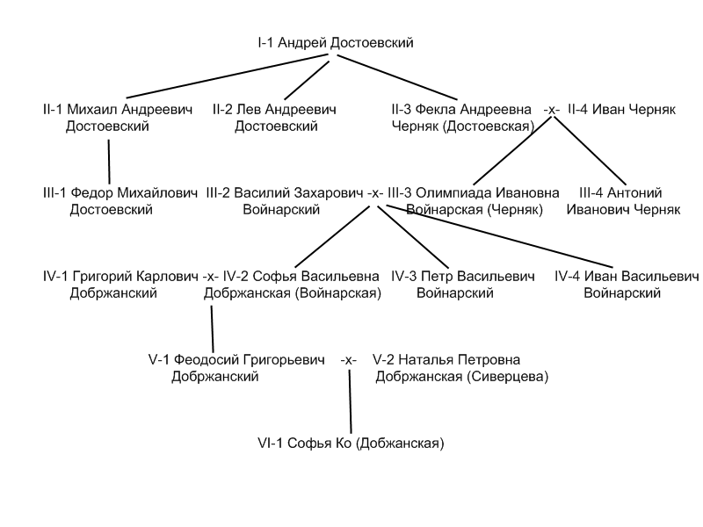
I-1 Андрей Григорьевич Достоевский (род. около 1756, ум. около 1820)– священник (униатской, потом православной церкви) в с.Войтовцы Брацлавского уезда Подольской губ.
II-1 Михаил Андреевич Достоевский (1788-1839) – военный врач, впоследствии – врач Мариинской больницы для бедных в Москве
II-2 Лев Андреевич Достоевский (род.1792) - священник в с. Войтовцы
II-3 Фекла Андреевна Черняк (Достоевская) (род.1801)
II-4 Иван Черняк – священник в с. Дашеве Киевской губ.
III-1 Федор Михайлович Достоевский (1821-1881) - писатель
III-2 Василий Захарович Войнарский (ум. 1894) - священник с. Кальник Киевской губ.
III-3 Олимпиада Ивановна Войнарская (Черняк)
III-4 Антоний Иванович Черняк (ум. 1884) – священник в Киевской губ.
IV-1 Григорий Карлович Добржанский (ум. 1918) - учитель (надзиратель) гимназии в г. Немиров
IV-2 Софья Васильевна Добржанская (Войнарская) (1864-1920)
IV-3 Петр Васильевич Войнарский - конторщик в Киеве
IV-4 Иван Васильевич Войнарский (1873-1908?), учился в Киевском, Томском Университетах
V-1 Феодосий Григорьевич Добржанский (1900-1975), генетик
V-2 Наталья Петровна Добржанская (Сиверцева) (ум. 1963) – дочь П.А.Сиверцева, лесничего в Староселье под Киевом; лаборант в лаборатории Т.Моргана
VI-1 Софья Ко (Добжанская) (1933-1994) – историк кулинарии, автор двух книг (America's First Cuisines, 1994, The True History of Chocolate, 1996)

Приложение 2
Научные «родословные» Т.Г.Моргана и Ф.Г.Добржанского (по А.Стертеванту: A.H.Sturtevant “A History of Genetics”, 1965-2001)
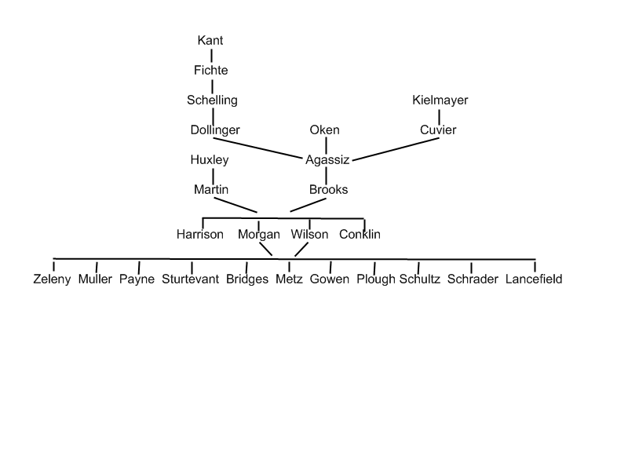
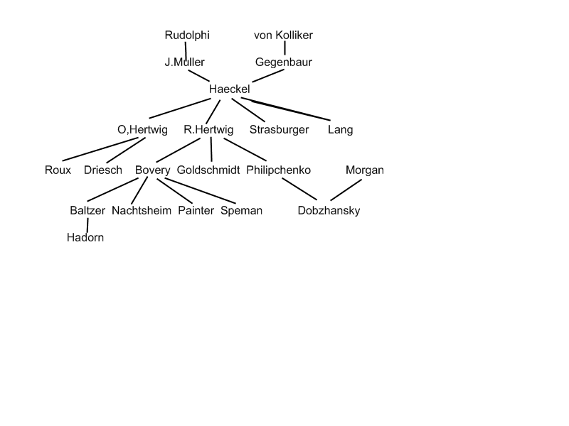

Приложение 3
Научная отечественная «родословная» Ф.Г.Добржанского

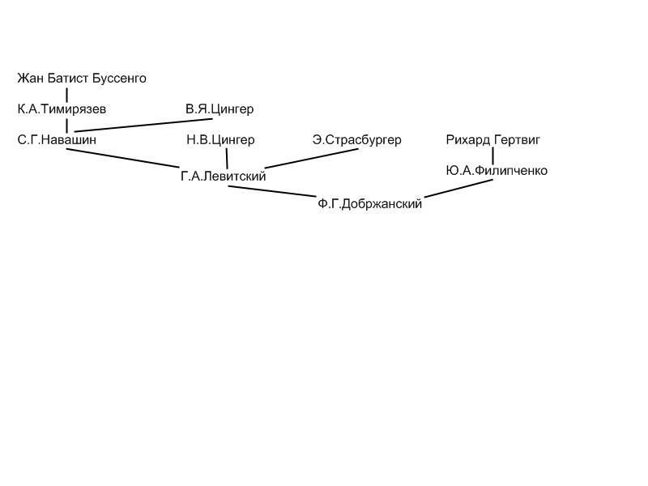

Приложение 4

СПИСОК ПУБЛИКАЦИЙ Ф.Г.ДОБРЖАНСКОГО, ПОСВЯЩЕННЫХ ЖУКАМ-КОКЦИНЕЛЛИДАМ (БОЖЬИМ КОРОВКАМ).

Список составлен А.С.Украинским (МГУ).

Добржанский Ф. Г., 1917
Описание нового вида рода Coccinella из окрестностей Киева //
Материалы к познанию фауны Юго-Западной России, издаваемые Киевским Орнитологическим обществом имени К.Ф. Кесслера. Вып. 2. С. 46-47.
Добржанский Ф. Г, 1921a
К познанию женского полового аппарата божьих коровок (Coccinellidae) // Киевские ученые известия, Т. 1, С. 1-3.
Добржанский Ф.Г., 1921b
До фавни сонечек (Coccinellidae) Волини та Подiлля // Зоол.журнал Украини, Т.1, С. 20-23.
Добржанський Т. 1921-1922
Двi нових рiжностатi Adalia bipunctata (Coleoptera, Coccinellidae)
цiкавих в филогеонетичному вiдношенню // Сборн. научн. работ Киев.
Общ. Ест. Киев, С. 143-145.
Добржанский Ф. Г, 1922a
Скопления и перелеты у божьих коровок (Coccinellidae) // Известия отделения прикладной энтомологии, Т. 2, С. 103-124.
Добржанский Ф. Г, 1922b
Имагинальная диапауза у божьих коровок // Известия отделения прикладной энтомологии , Т. 2, С. 229-234.
Добржанский Ф. Г, 1924
Географическая и индивидуальная изменчивость Adalia bipunctata L. и Adalia decempunctata L. // Русское энтомологическое обозрение, Т. 18, С. 201-212.
Добржанский Ф. Г, 1926a
Половой аппарат божьих коровок (Coccinellidae) как видовой и групповой признак // Известия АН СССР, Ч. 1, С. 1385-1393, Ч. 2, С. 1555-1586.
Добржанский Ф. Г, 1926b
Палеарктические виды рода Coccinella L. // Русское энтомологическое обозрение, Т. 20, No. 1-2, С. 16-32.
Добржанский Ф. Г, 1926c
Материалы для фауны Coccinellidae (Coleoptera) Якутии // Материалы комиссии по изучению Якутской АССР, Вып. 3, Л., С. 1-10.
Добржанский Ф. Г, 1927a
Новые и мало известные божьи коровки (Coccinellidae) // Русское энтомологическое обозрение, Т. 21, No. 3-4, С. 212-217.
Добржанский Ф. Г, 1927b
Два новых вида Pharoscymnus и заметка о морфологии представителей Coelopterina (Coleoptera, Coccinellidae) // Русское энтомологическое обозрение, Т. 21, No. 3-4, С. 240-244.
Добржанский Ф. Г, 1927c
Материалы для фауны Coccinellidae, Coleoptera // Русское энтомологическое обозрение, Т. 21, No. 1-2, С. 43-52.
Добржанский Ф. Г, 1928
Божьи коровки (Coccinellidae) Семипалатинской губернии // Русское энтомологическое обозрение, Т. 22, No. 1-2, С. 116-123.
Добржанский Ф. Г, 1932
К фауне Coccinellidae (Coleoptera) Якутии // Труды Зоологического института АН СССР, Т. 1, Вып. 3-4, Л., С. 483-486.
Семенов-Тянь-Шанский А. П., Добржанский Ф. Г, 1923
Три новых вида семейства Coccinellidae (Coleoptera) из Азиатской России // Русское энтомологическое обозрение, Т. 18, С. 99-102.
Dobzhansky Th.G., 1924a
Beitrag zur Kenntnis des weiblichen Geschlechtsapparates der Coccinelliden //
Zeitschrift f. wiss. Ins.-Biologie, Bd. 19, P. 98-100.
Dobzhansky Th.G., 1924b
Die geographische und individuelle Variabilität von Harmonia axyridis Pall. in ihren Wechselbeziehungen // Biologischen Zentralblatt, Bd. 44, Heft 8, P. 401-421.
Dobzhansky Th.G., 1924c
Die weiblichen Generationsorgane der Coccinelliden als Artmerkmal betrachtet (Col.) // Ent. Mitt., Bd. 13, No. 1, P. 18-27.
Dobzhansky Th.G., 1925a
Zur Kenntnis der Gattung Coccinella auct. // Zoolog. Anzeiger., Bd. 62., Heft 11/12, P. 241-249.
Dobzhansky Th.G., 1925b
Die paläarktischen Arten der Gattung Coccinula Dobzh. // Zoolog. Anzeiger., Bd. 64., Heft 11/12, P. 277-284.
Dobzhansky Th.G., 1925c
Über das Massenschauftreten einiger Coccinelliden im Gebirge Turkestans //
Zeitschrift für wissenschaftliche Insektenbiologie, Bd. 20., Heft 9/10, P. 249-256.
Dobzhansky Th.G., 1926
Über die Morphologie und systematische Stellung einiger Gattungen der Coccinellidae (tribus Hippodamiina) // Zoolog. Anzeiger., Bd. 69., Heft 7/8, P. 199-208.
Dobzhansky Th.G., 1931
The north american beetles of the genus Coccinella // Proceedings of the National Museum, Vol. 80, art. 4, P. 1-32.
Dobzhansky Th.G., 1933
Geographical variation in ladybeetles // The American Naturalist, Vol. 67, P. 97-126.
Dobzhansky Th.G., 1941
Beetles of the genus Hyperaspis inhabiting the United States // Smithsonian miscellaneous Collections, Washington, Vol. 101, No. 6, P. 1-94.

